中餐烹饪与营养膳食专业实训耗材采购清单
单位名称（盖章）：
序号 | 名称 | 具体参数 | 数量 | 单位 | 单价/元 | 总价/元 | 参考图片 | 备注
1 | 盐巴 | 400g每袋 | 40 | 袋 | 2 | 80 | 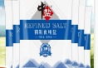
2 | 琼脂粉 | 食品级、1公斤每袋 | 5 | 袋 | 30 | 150 | 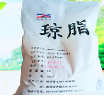
3 | 油刷 | 木头手柄、耐高温、不易掉毛 | 15 | 个 | 3 | 45 | 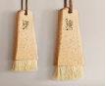
4 | 起酥油 | 烘培油炸专用15KG/箱 | 12 | 箱 | 85 | 1020 | 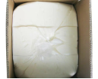
序号 | 名称 | 具体参数 | 数量 | 单位 | 单价/元 | 总价/元 | 参考图片 | 备注
5 | 起酥油 | 片状起酥油，1KG/片*10 | 12 | 箱 | 140 | 1680 | 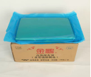
6 | 红豆沙 | 保质期：300 天、4袋*5公斤/整箱 | 14 | 箱 | 450 | 6300 | 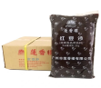
7 | 植物油 | 5L 非转基因，压榨工艺 | 70 | 桶 | 50 | 3500 | 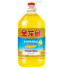
8 | 低筋面粉 | 25KG/袋，做蛋糕专用 | 15 | 袋 | 210 | 3150 | 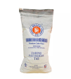
序号 | 名称 | 具体参数 | 数量 | 单位 | 单价/元 | 总价/元 | 参考图片 | 备注
9 | 高筋面粉 | 25KG/袋，做面包专用 | 10 | 袋 | 150 | 1500 | 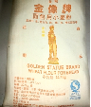
10 | 中筋面粉 | 25KG/袋，做馒头包子专用 | 35 | 袋 | 150 | 5250 | 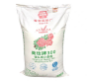
11 | 澄粉 | 小麦淀粉，25KG/袋，做水晶虾饺专用 | 2 | 袋 | 130 | 260 | 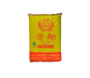
12 | 糯米 | 保质期：360 天、有机糯米，2.5KG/袋 | 2 | 袋 | 50 | 100 | 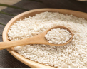
序号 | 名称 | 具体参数 | 数量 | 单位 | 单价/元 | 总价/元 | 参考图片 | 备注
13 | 糯米粉 | 保质期：360 天、500g/袋，汤圆粉 | 10 | 公斤 | 10 | 100 | 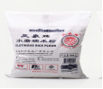
14 | 莲蓉 | 保质期：270 天、低糖白莲蓉，4袋*5公斤/整箱 | 3 | 箱 | 640 | 1920 | 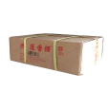
15 | 白糖 | 系列: 一级白砂糖、保质期：540 天、25kg/袋 | 8 | 袋 | 350 | 2800 | 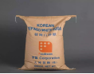
16 | 酵母 | 保质期：365 天、配料表：酵母、食品添加剂、系列: 干酵母、500*1袋 | 10 | 袋 | 25 | 250 | 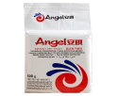
序号 | 名称 | 具体参数 | 数量 | 单位 | 单价/元 | 总价/元 | 参考图片 | 备注
17 | 泡打粉 | 保质期：730 天、400G*1包 | 5 | 包 | 2 | 10 | 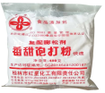
18 | 糖桂花酱 | 保质期：540 天、系列: 糖桂花、食品添加剂：海藻酸钠、柠檬酸、山梨、300G*1瓶 | 4 | 瓶 | 10 | 40 | 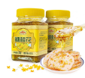
19 | 酱油 | 保质期：540 天、1.28L*1瓶 非装基因 | 2 | 瓶 | 18 | 36 | 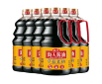
20 | 寿司海苔 | 保质期：365 天、一级专用干紫菜、50片/袋 | 3 | 袋 | 25 | 75 | 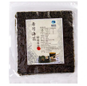  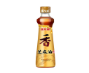  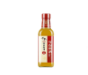
序号 | 名称 | 具体参数 | 数量 | 单位 | 单价/元 | 总价/元 | 参考图片 | 备注
21 | 枧水 | 配料表: 水、食用碳酸钠储藏方法: 避免阳光直射，存于阴保质期: 365食品添加剂: 水、食用碳酸钠 陈村碱水 300ml/瓶 | 3 | 瓶 | 15 | 45 | 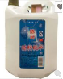
22 | 小苏打 | 食品添加剂：碳酸氢钠、保质期：540 天、规格: 500g | 20 | 袋 | 12 | 240 | 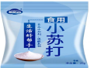
23 | 奶粉 | 保质期: 540、系列: 全脂奶粉 ，规格: 900G | 30 | 袋 | 30 | 900 | 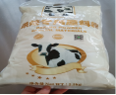
24 | 黄油 | 保质期：365 天、 规格: 454g，配料表：稀奶油，水 | 10 | 件 | 30 | 300 | 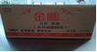
序号 | 名称 | 具体参数 | 数量 | 单位 | 单价/元 | 总价/元 | 参考图片 | 备注
25 | 洗洁精 | 净含量:1.2公斤、香味: 柠檬香型 | 50 | 瓶 | 12 | 600 | 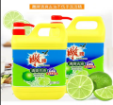
26 | 巴斯消毒液 | 84消毒液500克一瓶，漂白消毒除味 | 10 | 瓶 | 3 | 30 | 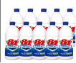
27 | 餐盘花纹纸垫 | 大号20厘米左右，中号15厘米，各5包 | 10 | 包 | 90 | 900 | 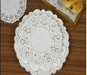
28 | 大型保鲜膜 | 45cm、 PVC、塑料 | 25 | 个 | 44 | 1100 | 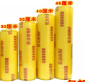
序号 | 名称 | 具体参数 | 数量 | 单位 | 单价/元 | 总价/元 | 参考图片 | 备注
29 | 面包改良剂 | A800面包改良剂、规格: 1kg、净含量: 1kg | 3 | 包 | 23.0 | 69 | 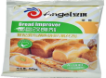
30 | 裱花托 | 可食用裱花托、糯米 | 10 | 个 | 3.0 | 30 | 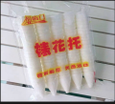
31 | 裱花钉 | 裱花用、铝合金、长13.5cm,直径：2.3cm | 10 | 个 | 10.0 | 100 | 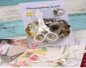
32 | 裱花袋 | 35*40、每包100个 | 5 | 袋 | 10.0 | 50 | 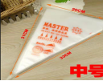
序号 | 名称 | 具体参数 | 数量 | 单位 | 单价/元 | 总价/元 | 参考图片 | 备注
33 | 塑料圆刮板 | 材质pp、重量：20g、尺寸：13*9*10cm、opp袋子单独包装、圆形、烘焙塑料刮刀 | 5 | 个 | 2.0 | 10 | 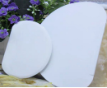
34 | 塑料方刮板 | 材质pp、重量：20g、尺寸：13*9*11cm、opp袋子单独包装、梯形、烘焙塑料刮刀 | 5 | 个 | 2.0 | 10 | 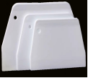
35 | 切面刀 | 不锈钢切面刀、带刻度刮面板、2cr13不锈钢、156g净重、切面、刮案板 | 10 | 个 | 10.0 | 100 | 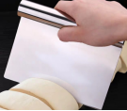
36 | 循环裱花袋 | 35*40、加厚布裱花袋可重复使用，大，中，小号，白色 | 10 | 个 | 10.0 | 100 | 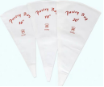
序号 | 名称 | 具体参数 | 数量 | 单位 | 单价/元 | 总价/元 | 参考图片 | 备注
37 | 焙烤用手套 | 耐高温300度，烤箱防烫加厚烘培隔热手套 | 4 | 双 | 50.0 | 200 | 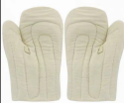
38 | 一次性手套 | 一次性手套 加厚塑料透明食品级餐饮耐用手套一包100 双 | 20 | 包 | 7.0 | 140 | 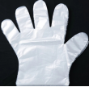
39 | 餐巾纸 | 箱/12、心心相印抽纸 | 1 | 箱 | 80.0 | 80 | 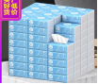
40 | 洗衣粉 | 大袋/总计50小袋 、不含磷、净白去渍 | 1 | 大袋 | 150.0 | 150 | 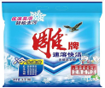
序号 | 名称 | 具体参数 | 数量 | 单位 | 单价/元 | 总价/元 | 参考图片 | 备注
41 | 油纸 | 卷、尺寸 40*60*120 | 3 | 卷 | 40.0 | 120 | 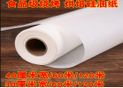
42 | 蛋糕锯齿刮片刀 | 净重8克、pp材质、规格112*96白色 | 5 | 个 | 6.0 | 30 | 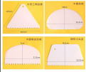
43 | 小蛋糕塑料方盒 | 100个/包 1800个/箱、13.3*10.9*9.5 、8.5 g 、有盖子 | 2 | 包 | 25.0 | 50 | 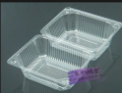
44 | 一次性塑料叉子 | 食品级塑料、（透明3000根）包 | 1 | 包 | 45.0 | 45 | 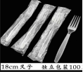
序号 | 名称 | 具体参数 | 数量 | 单位 | 单价/元 | 总价/元 | 参考图片 | 备注
45 | 月饼包装袋 | 西点烘焙袋100个每包、50g透明托 | 10 | 包 | 15.0 | 150 | 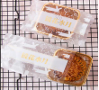
46 | 蛋糕打包丝带 | 生日蛋糕丝带，装饰盒子绑丝带打包带彩带磅蛋糕档缎带、2.5米宽、22米一卷 | 5 | 个 | 10.0 | 50 | 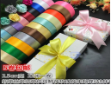
47 | 搅拌铲刀 | 尺寸28.5*5.5、硅胶、耐高温、一体式 | 5 | 个 | 15.0 | 75 | 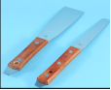
48 | 无铝害双效泡打粉 | 配料表：碳酸氢钠、淀粉、磷酸二氢钙、葡萄糖酸-δ-内酯、酒石酸氢钾、磷酸氢钙储藏方法：包装规格: 500g(含)-1000g(含)颜色分类: 百钻泡打粉1kg 家庭装双效泡打粉300g（50g*6袋）1000包装方式: 原料成分: 添加剂 | 10 | 袋 | 25.0 | 250 | 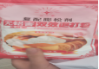
序号 | 名称 | 具体参数 | 数量 | 单位 | 单价/元 | 总价/元 | 参考图片 | 备注
49 | 烤盘垫纸 | 耐高温、可重复使用，40*60cm、重量:28g、不变形 | 50 | 张 | 5.0 | 250 | 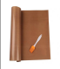
50 | 蛋挞锡纸托 | 蛋挞模具一次性烘烤铝的，圆形，每包100只 | 5 | 包 | 12.0 | 60 | 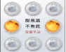
51 | 晾干凉架 | 铁架子，放烘烤食品要快速凉 | 5 | 个 | 50.0 | 250 | 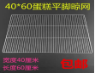
52 | 箅子 | 20cm，加厚不锈钢蒸盘 | 10 | 个 | 20.0 | 200 | 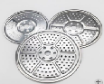
合计 |  |  |  |  |  | 34950

